Выполните настройку по чек-листу:

1. Установить SSH-сервер и настроить удалённое подключение по ключам, вместо пароля.
2. Создать нового пользователя с домашней директорией и выдать ему возможность запускать следующие утилиты без требования пароля:
   * + */sbin/route*, */sbin/iptables*, */usr/bin/nmap*, */usr/sbin/hping3*
     + *usr/bin/systemctl*
     + *sbin/ifup*, */sbin/ifdown*
3. Установить минимальную длину пароля для пользователя в 8 символов.
4. Установить на сервер пакеты Java.
5. Настроить автоматическое сканирование антивирусом всей ОС каждый понедельник в 4 утра. При этом раз в месяц должно происходить обновление базы данных антивирусов.
6. Настроить файервол на блокирование всего входящего и выходящего трафика.

1) Устанавливаю ssh сервер и проверяю: 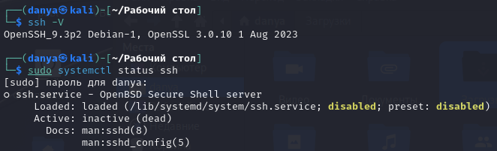

Перехожу в директорию /home/danya/.ssh и добавляю в файл «authorized_keys» сгенерированный в puttygen публичный ключ: 

Далее меняю конфиг файл «sshd_config» расположенный по пути: «/etc/ssh/sshd_config» (Разрешаю подключение по ключам и указываю путь до файла с ключом.):

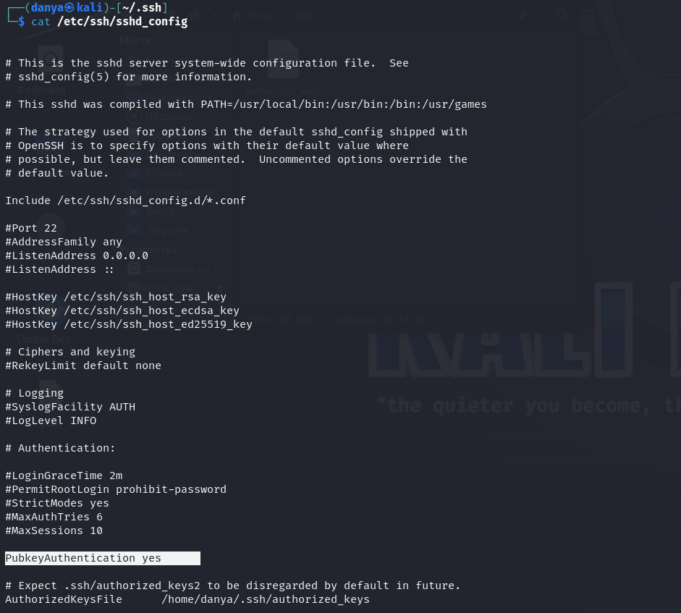

С помощью putty и приватного ключа подключаюсь к машине:

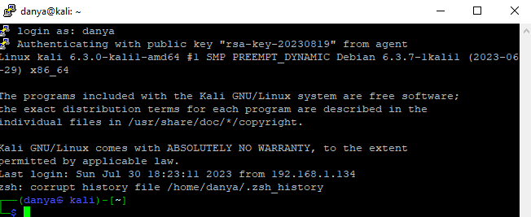

2) Создаю нового пользователя «tester» командой sudo adduser tester и выдаю права на запуск требуемых утилит без пароля:

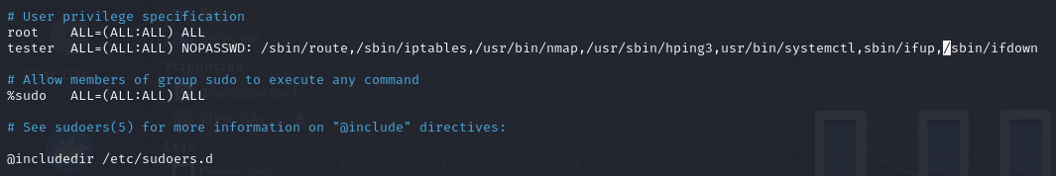

При использовании утилиты пароль не потребовался: 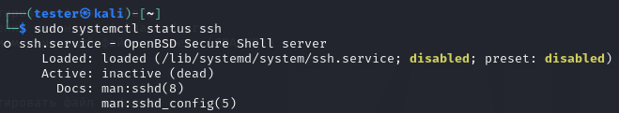

Вывод ls в директории /home:

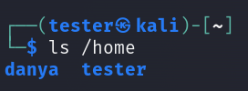

Вывод passwd: 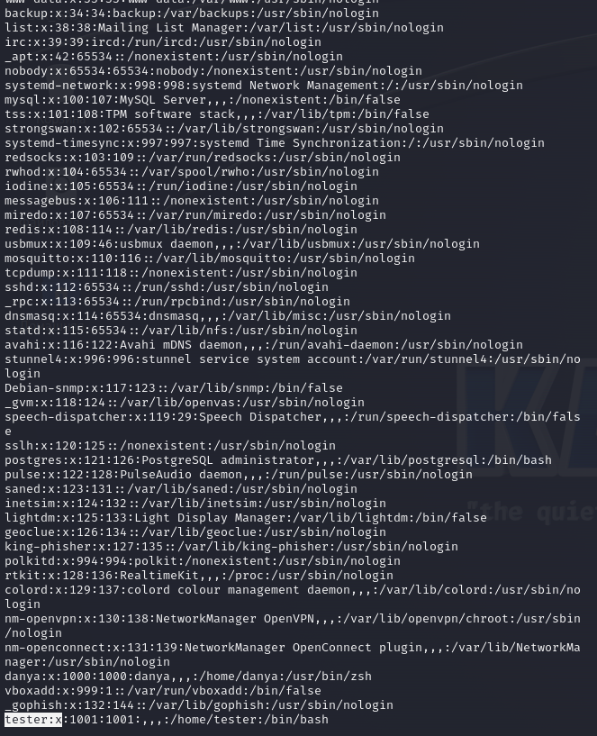

3) Устанавливаю минимальную длинну пароля в 8 символов:

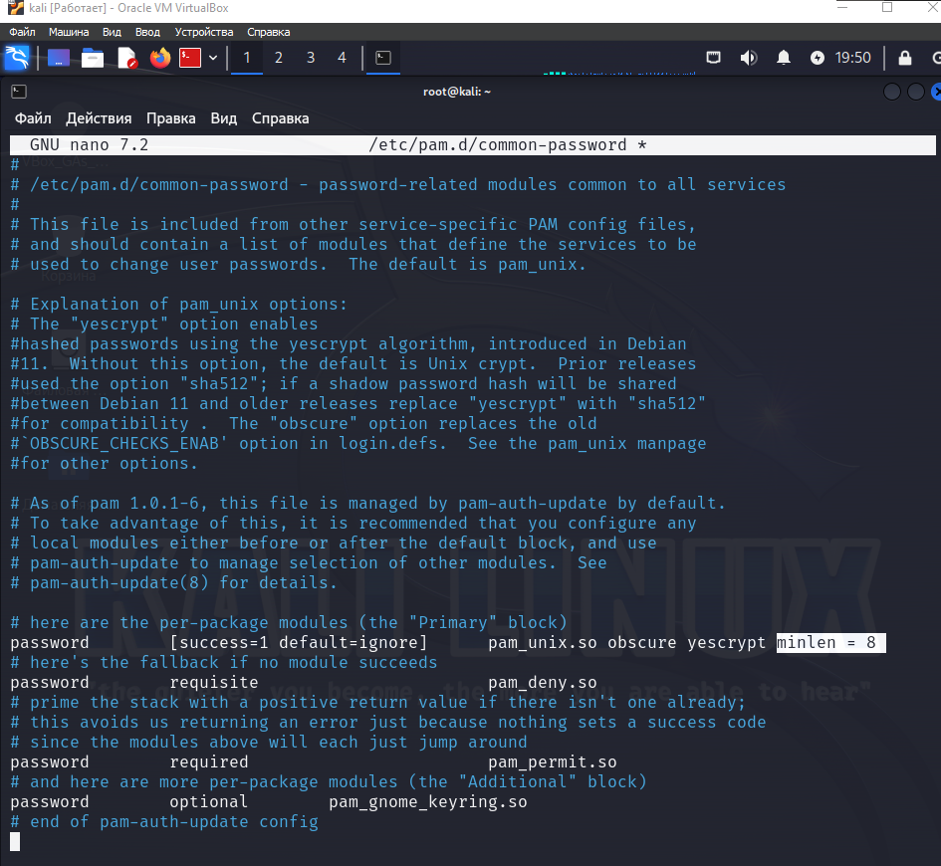

4) Устанавливаю пакеты java:

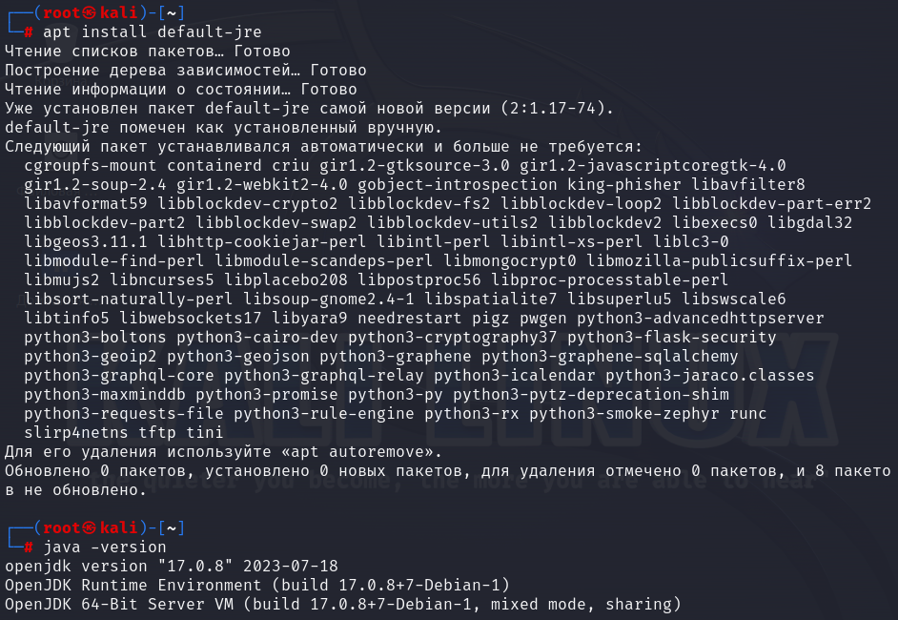

5) Устанавливаю антивирус clamav: 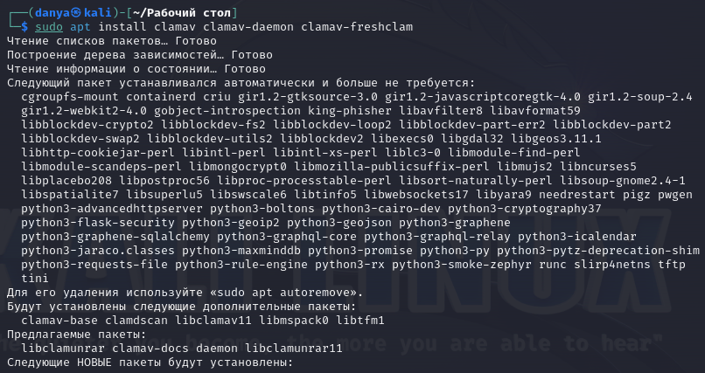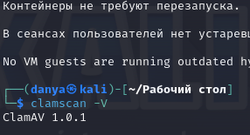

5) Далее создаю задачу в crontab:

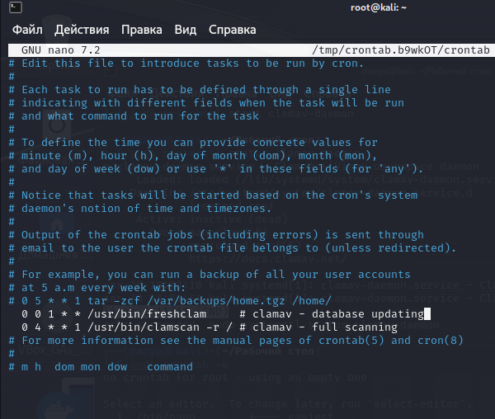

6)Блокирую входящий и исходящий трафик:

